Спецификация на готовый продукт №
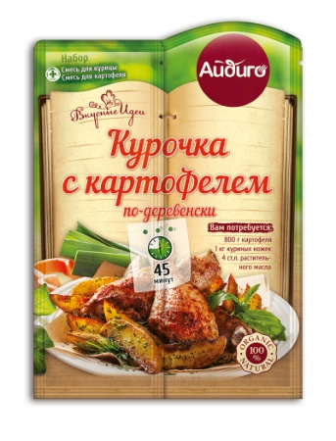 |  | Дата составления: 02.08.2016  Предприятие-изготовитель: ООО «Айдиго», Россия, г. Березовский, Режевской тракт, 15 км, уч. № 4  Наименование продукции: Курочка с картофелем по-деревенски  Вид потребительской тары: термосвариваемые пакеты из полимерных материалов, шоу-бокс, гофра-короб  Масса нетто потребительской единицы: пакет № 1 – 20 г  пакет № 2 – 15 г
Показатели качества | Значение по НД |  |  | Фактическое значение | НД, регламентирующая методы испытаний
Органолептические показатели: | Хорошо сыпучая, равномерно перемешанная масса из кусочков овощей, трав, семян и пищевкусовых добавок. Цвет, вкус и аромат свойственные входящим компонентам. |  |  | Соответствует | ГОСТ 28875-90
НД на продукцию: СТО 52303135-006-2012
Состав:
Пакет № 1: паприка красная, кориандр, чеснок, сахар, соль морская, горчичный порошок, базилик, горчичное семя, лавровый лист, петрушка, перец белый, перец красный, вкусовая добавка лимонная кислота.
Пакет № 2: чеснок, паприка, кориандр, соль морская, лук репчатый, лук перо, тмин, майоран, перец черный, укроп.
Пищевая ценность:
Пакет № 1  белки: 10 г; жиры: 8 г; углеводы: 40 г.  Энергетическая ценность: 250 ккал / 1050 кДж |  |  | Пакет № 2  белки: 9 г; жиры: 5 г; углеводы: 34 г.  Энергетическая ценность: 190 ккал / 800 кДж
Условия хранения:
- хранить в сухих чистых помещениях, при температуре не выше 20 ®С и относительной влажности воздуха не более 75 %
- срок хранения 3 года с момента выработки
Способ применения: для приготовления блюда «Курочка с картофелем по-деревенски» согласно рецепту на упаковке.
Ограничения по использованию: -
Содержание аллергенов: содержит горчицу
Микробиологические показатели и показатели безопасности: соответствуют ТР ТС 021/2011
Специалист по качеству:

